EMENDA AO PROJETO DE LEI 556/2022

Altera o Projeto de Lei 556/2022, que “Institui o banco de medicamentos do município de Natal e dá outras providências.”

Art. 1° Acresce o parágrafo único ao art. 5° do Projeto de Lei 556/2022, que passa a vigorar com a seguinte redação:

Parágrafo único. Os doadores ficam isentos de qualquer responsabilidade decorrente da doação de medicamentos.

Art. 2° Altera o inciso III do art. 6° do Projeto de Lei 556/2022, que passa a vigorar com a seguinte redação:

Art. 6° (...)
III - apresentar prazo mínimo de vencimento de 15 (quinze) dias.

Art. 3° Acresce o art. 9°-A ao Projeto de Lei 556/2022, que passa a vigorar com a seguinte redação:

Art. 9°-A O Poder Executivo poderá conceder benefícios fiscais ou não fiscais aos doadores de medicamentos.

Art. 4° Altera o art. 13 do Projeto de Lei 556/2022, que passa a vigorar com a seguinte redação:

Art. 13 Esta Lei entra em vigor 90 (noventa) dias após a data de sua publicação.

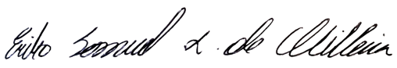

Vereador ERIKO JÁCOME

